**电气工程专业发展论述**

——智能电网与电力分配优化综述讨论

16022627王皓冬

电气工程学院

摘 要：电网是电气工程及其自动化专业的一个重要应用领域。目前电网多以电力市场为导向，通过宏电网与微电网并行的形式分配电力资源。由于这种运营模式，各地区之间的微电网与中央宏电网经常产生信息流通不及时等问题。电网相关技术的发展正处于智能化的交界处，我们需要优化电力配置的手段。

关键词：电网，智能化，电动汽车，知识图谱

**ABSTRACT：**Power grids are an important field of application in electrical engineering and its automation. At present, the power grid is mostly oriented by the electricity market, and the power resources are allocated in parallel through macro grids and microgrids. Due to this mode of operation, problems such as untimely information flow often arise between microgrids and central grids between regions. The development of grid-related technologies is at the junction of intelligence, and we need the means to optimize power allocation.

**KEYWORDS：**Grids, AI, EV, Knowledge graph

1. **引言**

当前，包括全球变暖、碳排放增加以及世界人口和电力需求的增长在内的全球性发展趋势促使着各国政府、能源公用事业公司和研究机构采取具体行动，以减少能源消耗和使用可再生资源[1]，从而优化电力等能源配置[。](https://www.sciencedirect.com/topics/engineering/renewable-energy-resource)在这种情况下，目前，电网以智能电网(Smart Grid，SG)为引领，不断向以更高水平信息与通信技术(ICT)支持的自动化层面发展。

电网是电气自动化专业的一个重要应用领域，也是电力资源的配置方。目前电网以电力市场为导向，多以宏电网、微电网相结合的形式存在，通过人工智能技术的协助进行市场数据调控，进行电力资源的配置。而这其中，微电网由于其拥塞与电压问题，可能给电网稳定性与可靠性带来问题；人工智能技术在电网中的应用尚不成熟。目前，电网相关技术的发展正处于智能化的交界处，主要存在着电力配置不够精细、不够可靠两大问题，也就是成效、安全两方面的问题。

基于此，本文首先提出了智能电网的八个标准关键领域，并阐释了电力市场中两种重要的能源模型：传统电力系统与分布式能源，提出了其电力资源分配的两大弊端：精细性与可靠性。在此基础上，一一对应地探讨了两种优化传统电力系统分配电力资源弊端的手段：解决分配精细性的分布式能源系统与人工智能技术，与解决运营安全性的负载优化，并介绍了基于分布式能源的微电网。在微电网的基础上，并列于负载优化，更深入地探讨了微电网中另一种保证电力配置可靠性的手段：储能技术。最后，针对人工智能技术没有做到互联各电网数据的缺陷，提及了知识图谱作为一种可能的发展方案。

1. **智能电网**

智能电网就是电网的智能化，是一种先进的电力网络，结合了双向通信和计算机智能[2],实现电网的可靠、安全、经济、高效、环境友好和使用安全的目标。其主要特征包括自愈、激励和保护用户、抵御攻击、提供满足用户需求的电能质量、容许各种不同发电形式的接入、启动电力市场以及资产的优化高效运行[3]。

根据美国国家标准与技术研究院(NIST)的规定，SG标准的八个关键领域如下：

（1）用户的能源效率和需求响应：针对不同的用户类别，通过规范和规划其利用模式来吸引人们的低效能源使用。

（2）广域态势感知：它在最佳时间为电网运营商提供准确的数据，以做出最佳决策。

（3）电动交通系统：各种电动汽车（EV），如PEV、BEV和PHEV，提供具有成本效益的燃料，保护环境，提高生活水平，促进经济进步[4]。

（4）能源存储：该技术可以节省能源以供将来使用，使用户可以节省电费。它可以访问电网并通过为波动的RES提供备份来管理电网。

（5）高级计量：它收集和分析智能电表的数据，为消费者提供经济高效的管理系统。

（6）网络通信：利用双向通信网络连接智能能源设备。

（7）网络安全：防止对通过ICT从SG获取的数据进行不同的网络攻击。

（8）配电网管理：提高电网稳定性，同时减少损耗。

下文将基于以上几个方面，从电网配置电力资源的功能出发，对电气工程专业应用中的电网领域（主要是智能电网）的现状及发展趋势进行综述与探讨。

* 1. **电力市场**

电力市场是智能电网最直接的作用对象，也是电力资源配置的场所。智能电网技术将越来越多地出现在电力系统中，方便不同电压等级的发电机并网和运行，使需求方大量参与电网运行。根据当前电力消耗和改进的信息，需求方的参与也可能会激励能源效率的提高。此外，需求响应计划的实施可能会导致能源消费模式的变化，以最大限度地提高可再生能源生产的效益并减少电费。

电力系统数字化有望为利益相关者提供更多决策信息。系统操作员将获得大量数据来执行监视、监督和控制任务。随着更多电网数字化，计量和仪器成本预计将下降，而随着部署更多计量设备，数据处理和存储需求预计将增加。因此，电力系统控制架构可能变得更加分散或分布式，以处理多个时间尺度上不同位置的大量测量变量[5]，从而为电力资源的配置优化提供决策手段。

* + 1. 传统电力系统与分布式能源（DER）

电力系统的发展愈加趋向于分散能源，分布式能源系统的出现是应对更加精细的供需关系平衡要求而生的，能够更加准确、精细地进行电力配置。

传统上，低压电网旨在将集中的电力输送给住宅用户以供消费[6]。传统的集中式供能系统采用大容量[设备](https://baike.baidu.com/item/%E8%AE%BE%E5%A4%87/3794003?fromModule=lemma_inlink)、集中生产，然后通过专门的输送设施(大电网、大热网等)将各种能量输送给较大范围内的众多用户。这导致电力资源的分配以供能系统为核心，难以实现高效、准确的电力分配。而分布式能源系统与之不同。分布式能源则是直接面向用户，按用户的需求就地生产并供应能量，具有多种功能，可满足多重目标的中、小型[能量转换](https://baike.baidu.com/item/%E8%83%BD%E9%87%8F%E8%BD%AC%E6%8D%A2/1943668?fromModule=lemma_inlink)利用系统。这导致的较为直接的转变之一便是发电点从偏远地点转移到附近地方，而用电者，即消费者，选择单独或分组生产自己的电力，如使用屋顶太阳能电池板或社区自有的电力成为“产消者”。这种转变无疑使能源利用效率得到提高，供需关系更易于平衡；电力分配更具灵活性，解决了偏远地区电力难以输送的问题。

然而，分布式能源也并非毫无缺陷，可以完全取代传统电力系统。由于[分布式能源](https://www.sciencedirect.com/topics/engineering/distributed-energy-resource)的渗透率不断提高，低压电网越来越多地被用作双向电流的载体。分布式发电装置（DG）、蓄电和电动汽车（EV）等分布式能源的渗透需求显着影响配电网的运行，大队配电网的供电提出了更高要求。以[德国](https://www.sciencedirect.com/topics/engineering/germany)为例，2013年太阳能光伏[发电装机](https://www.sciencedirect.com/topics/engineering/photovoltaics)量增长达到38吉瓦，影响了部分地区的电网供电稳定性[7]。德国的例子表明，由于当地在一天中阳光明媚的时刻电力过剩，配电网的供电可靠性受到威胁，很容易发生“大停电”。

因而，一方面，这种分布式能源的发展是积极的，因为可持续DG减少了CO2排放、减少了输电线路的使用、增加了自我消耗以及客户越来越独立于中央电网电力[8]。然而，无论如何，由于拥塞和电压问题，分布式能源可能会给电网稳定性和可靠性带来问题[9]。

同时，传统的电力系统也并非对精细化的供需关系需求毫无办法。传统的电力系统以自上而下的方式进行管理，这意味着通常在高电压等级连接的大型发电机组为位于所有其他电压等级的电力消费者供电。灵活发电机组（主要是水力发电机组、燃气和燃煤电厂）除了提供大容量电力供应外，还通过向上和向下调节的方式提供电力灵活性。例如，可以通过与系统运营商 (SO) 签订自动调整容量合同来激励这些调整[6]。不过，分布式能源的模型仍有效地解决了传统电力系统中存在的诸多实际问题。

* + 1. 人工智能对电力市场运营的协助作用

一种解决传统电力系统供需分配的途径是对其提供足够精细的信息结论。因而，为提高能源管理效率，实现更加精细化的电力分配，人们将目光投向了人工智能。人工智能的技术对于电力市场的运营具有显著的协助作用。

智能电网的目标是利用人工智能消除手动操作，从而提高性能、可靠性并节省成本。发电、能源运输、电力转换、能源供应和电力消耗都是电网的组成部分。

首先，探讨SG中应用的人工智能技术类别。SG应用中的人工智能可以被明确定义为复制电网运营商认知过程以实现自我修复能力的计算机。SG支持两种不同类型的人工智能系统：物理人工智能和虚拟人工智能。信息学是虚拟人工智能系统的一个组成部分，可以协助公用电网运营商的工作。SG中的人工智能系统又可以分为两类：通用人工智能（AGI）和精确人工智能（API）。AGI是一种人工智能系统，旨在像人类一样独立获取信息、分析并自我进化；而与之对应地，API则是一种专为特定作业而设计的人工智能系统，具有特定的标准和限制，例如使用多个数据集进行负载预测的人工智能系统。由于AGI的自我进化性，未来，AGI系统的发展有可能真正促进智能电网系统的发展。

其次，人工智能可与网格系统相协调，对能源管理进行优化。由于能源行业日益复杂，需要复杂的流程来管理能源系统并及时做出正确的决策。大多数情况下，人工智能技术，例如遗传算法（GA）、人工神经网络（ANN）、多智能体系统和强化学习都很熟悉，它们可以很好地处理预测、分类、优化、控制技术和网络等问题[10]。而由于自动化控制资源的缺乏，各种系统功能大多采用手动或半自动的方式执行。然而，将人工智能纳入网格系统将带来新的网格指导和改进。通过人工智能方法优化可控负载可以节省成本[4]。也就是说，人工智能系统对于电网运营的可靠性同样有作用。

需要提出的是，人工智能的应用对于传统电力系统的能源分配效率具有显著提升效果，但这并不代表着它仅仅是针对传统电力系统提出的解决方案。以下各节描述了AI在SG应用程序中的使用，如图 1[4]所示。

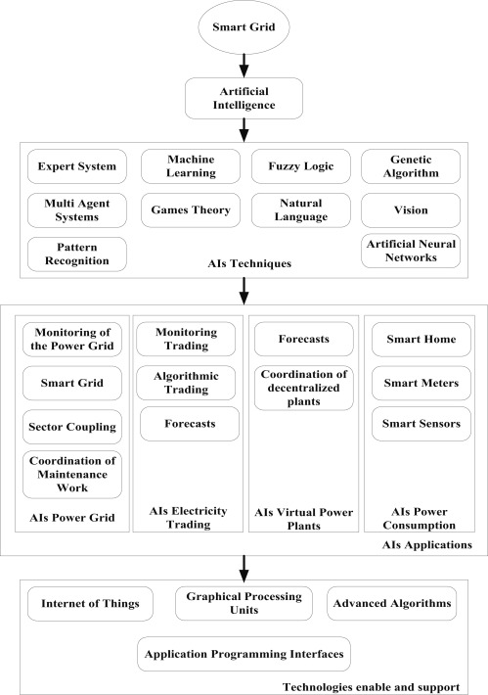

图 1 AI在SG中的应用

上文提到了对可控负载的优化，在此进行更深入的探讨。负荷需求预测 (LDF) 可实现实时电力生​​产和负荷管理，这现已成为正常电网流程的必要组成部分。LDF分为三类：短期、中度和长期估计，周期从几分钟到一年以上[11]。合理的预测通常有助于平衡电力系统并确保可持续性。对于快速变化的电力市场情况，由于负荷预测需要在线分析方法来解决数据完整性问题并提供准确、快速的预测，预测能源需求最常用的技术之一是人工神经网络平台。流是可访问的数据集合，只能在有限的内存空间内识别一次。非静态数据集生成的信息通常会快速流动，在线电力负荷预测对于减少能源的不稳定至关重要。这种数据与市场的联系有助于缩小供应与实际使用之间存在的能源差距。人工智能可以立即适应能源市场中的大量数据，以获得较为可靠的可能分析结论。随着精确度的提高，人工神经网络已被用于增强估计结果的可靠性。

而从用电个体的不同特征的角度出发，人工智能中的机器学习还可以对不均匀的能源使用进行分类并预测其能源需求。通过智能电表采集的数据、人工智能评估和数据挖掘，可以识别不同消费群体的用电行为，并进行针对性的服务[12]。识别的精确度会受到环境条件的影响，例如天气变化、电气设备的变化以及行为的改变。因此，必须考虑电网可能影响客户分配的负面特征。能耗分析涉及人体特征，可以通过特征提取或分类来解决[9]。

因此，人工智能不仅可以通过数据预测等手段更精细地分配电力资源，还能辅助负载优化，为电网运营的可靠性提供保障。

* 1. **微电网（MG）**

与人工智能一样，分布式能源的本质其实另一种解决传统电网问题的模型。而基于分布式能源模型，一种典型分布式发电系统是微电网。微电网的固有特征是在需要时提供与电网连接/断开的灵活性。微电网的这一特点提供了更好的可靠性、更低的投资成本、减少排放、改善电能质量、减少配电网的电能损耗[13]。

* + 1. 网络拓扑的变化：宏电网和微电网

分布式能源无法完全替代宏电网，因而当前的电力系统多以宏电网与微电网相结合的形式呈现。在分散的低碳能源系统中，大规模电网（即宏电网）和小型电网（即微电网）相互结合，以不同的空间分辨率提供清洁电力和能源服务。在这种背景下，宏电网代表了现代电力网络，具有大型发电厂和互连的输电系统，以及小型分布式发电、多向电力流、增加的客户参与以及促进通信和信息的先进监测、监督、保护和控制系统交换。相比之下，微电网概念的提出是为了实现本地功率平衡，克服宏电网与分布式发电之间的能源管理问题，充分发挥分布式能源灵活、高效、易于扩展的优势（Vasilakis[等，2020](https://www.sciencedirect.com/science/article/pii/B9780128212042001392#bib9)）。微电网的基本结构如图 2[14]所示，由分布式发电单元、能量转换装置、储能系统、不同负载类型以及与外部电网的连接组成，可以实现自我控制、保护和管理任务。微电网的应用从根本上改变了传统负载供电方式，实现了即插即用的分布式发电的目的；同时，有效解决了偏远地区的供电问题，避免了大面积停电造成的客户中断，极大提高了当地电网的安全性、灵活性、可靠性[5]。

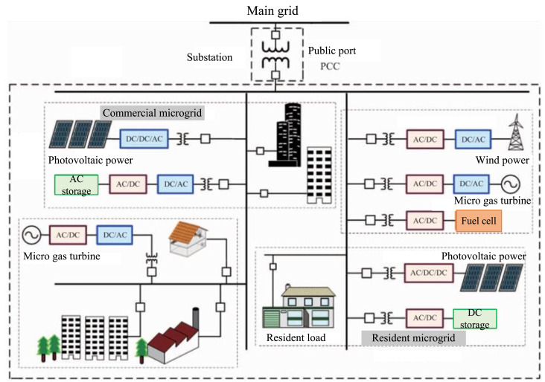

图 2 微电网的基本结构

* + 1. 微电网发展趋势

图 3[4]确定了SG基础设施的三大支柱。SG技术依赖于经济和可持续性方面。正如上文已经提及的“智能电网的目标是提高能源各环节效率”，SG技术的主要原则涉及：环境保护、有助于减少CO2排放、不间断供电、灵活管理高峰需求、可靠的电力分配、支持可再生能源的部署、电动交通以及更好地了解其终端消费者的消费方式[4]。

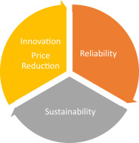

图 3 SG基础设施的三大支柱

微电网在智能电网概念中发挥着关键作用，它是更大电网的一部分。智能电网通常是相对于较大的公用事业层面的概念，例如大型输电和配电线路；微电网规模较小，可以独立于较大的公用电网运行[13]，是与宏电网相对应的分散概念。这表明，宏电网和微电网既相互独立，又彼此调节配合。

而在未来，以为单位微电网紧密互联形成的宏电网，是一种可能的发展趋势。微电网具有重要意义。

* 1. **发电及相关过程的储能：可靠性**

现从微电网出发，更深入地探讨相关储能问题。

首先说明储能问题的探讨价值。微电网可以定义为小型局部配电系统，包括一组[微源](https://www.sciencedirect.com/topics/engineering/microsource)（例如[微型涡轮机](https://www.sciencedirect.com/topics/engineering/microturbines)、燃料电池、光伏阵列和[风力涡轮机](https://www.sciencedirect.com/topics/engineering/wind-turbine)）、存储系统（例如飞轮、储能电容器和电池）以及可控和不可控负载[13]。储能设备是微电网成功运行所依赖的主要关键组件之一，为用户提供分布式资源（光伏和风能等）的调度能力，并充当平衡电力和能源需求的看护者与一代。更容易集成到[直流系统](https://www.sciencedirect.com/topics/engineering/dc-system)中。储存的能量可用于在高需求时期提供电力[15]。因而，储能与负载一样，对于微电网而言至关重要。

上文提到，MG和智能电网并入公用电网的情况正在变得更加普遍。为了应对公用电网之间互联性的紧密化，MG已从独立系统（孤岛）转变为集中式和受监管的系统。有时，在与主电网的连接受到限制的情况下，MG会成为唯一的技术替代方案，并且其输出是通过调度储能来确定的。此外，在某些情况下它们可能是更具成本效益的替代方案。

图 4[16]显示了按存储能量形式对储能技术的分类。在此关注其中的两个方面：电动汽车（EV）储能、微电网的储能技术发展趋势。其中，选取EV的原因是其蓬勃发展带动了庞大的储能市场，具有典型性；并且EV使用的锂电池燃烧后难以熄灭，具有安全及法律法规层面问题的典型性。

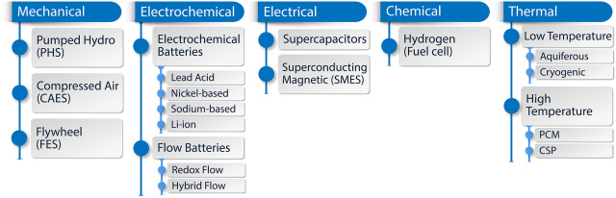

图 4 储能技术的分类

* + 1. 电动汽车储能：MG与VPP

上文提到，在这里探讨EV的主要原因是其流行性与典型性。插电式电动汽车 (PEV) 正在成为私人和公共道路交通的高效且可持续的替代方案。从电网的角度来看，由于其市场渗透率较低，在电网中PEV目前被视为简单负载。然而，随着PEV车队的增长，有必要实施智能管理系统，以避免网络加固方面的大量资本支出以及对[配电](https://www.sciencedirect.com/topics/engineering/electric-power-distribution)网络的负面影响，例如：电压偏差、变压器和[线路饱和](https://www.sciencedirect.com/topics/engineering/saturation-line)、电力损耗增加等等。这些问题可能会危及电网的安全性和可靠性[16]。

目前，有两种解决方案可以将DG和PEV主动集成到[电力系统](https://www.sciencedirect.com/topics/engineering/electrical-system)中：虚拟发电厂（VPP）和微电网（MG）[17]。在VPP 中，PEV可被视为移动分布式能源，其主要优点是没有“开关”成本、响应时间非常快、待机成本低以及可用性因素高[18]。此外，VPP与PEV的共同发展应用具有显著的协同效应，可以显著减少 CO2排放[19]。

而与VPP不同，组成电气MG的设备在地理位置上彼此靠近，并且可以与电网的其他部分隔离运行。这增加了MG内集成负载的供电安全性。在[20]中描述了微电网中PEV管理的架构（[图9](https://www.sciencedirect.com/science/article/pii/S1364032114004924?via%3Dihub#f0045)）。在这种情况下，称为微电网中央控制器（MGCC）的元件负责微电网的市场参与，通过市场运营商（MO）以最佳方式运行微电网。车辆控制器（VC）、微源控制器（MC）和[负载控制器](https://www.sciencedirect.com/topics/engineering/load-controller)（LC）位于现场层。与VPP 一样，控制系统可以是集中式的，也可以是分散式的。

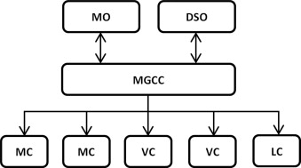

图 5 微电网中PEV的管理架构

* + 1. 微电网储能技术：ESS与MG的结合

从公用事业的角度来看，MG可以被视为电力系统的受控单元。而从客户的角度来看，MG的设计可以满足他们对可靠性、减少馈线损耗、提高效率、电压暂降最小化或连续供电的要求[18]。其中，由于MG运营具有不稳定性，除了负载优化的方案之外，还提出了自带储能系统的方案，即ESS。

因而，带有储能系统(ESS)的MG已成为未来智能电网部署的一个有前景的组件[21]。MG概念或与ESS集成的可再生能源技术因其可以在非高峰时段储存能量并在高峰时段提供能量而受到越来越多的关注和欢迎。不过，由于充放电、安全性、可靠性、尺寸、成本、生命周期和整体管理等各种问题，现有ESS技术在存储能量方面面临挑战[22]。

目前的研究重点是系统中能源的规模、成本、安全性或高效管理。材料选择、材料成本和原材料可用性是ESS系统最重要的标准。材料决定存储设备的生命周期。不同的研究已经讨论了几种存储材料及其用于各种存储的开发策略，例如机械、热、氢、重力、电磁和电化学装置。然而，在大多数情况下，材料选择并不是最佳的[23]。为了进一步发展ESS在MG应用中的作用，必须解决高档ESS 材料的性能问题。储能系统的充放电特性、容量、能量和功率密度、生命周期和腐蚀性会受到材料的很大影响[24]。现有的飞轮、抽水蓄能、锂离子电池、NaS电池、液流电池等大容量ESS机制在电力市场上仍然成本高昂。此外，混合ESS，例如电池/超级电容器，提供了大容量存储设施，但这种HESS技术的效率尚待进一步开发[22]。

* 1. **数据处理**

最后，探讨一种基于人工智能与图论的数据处理模型：知识图谱（KG）的应用价值。

* + 1. 知识图谱

标签系统是指对一组特定对象的现有特征的总结，在当前上下文中它指的是电网设备。一般来说，业务实体的标记从多个角度反映了业务实体的属性。特别地，对电网设备的描述包括类型、电压等级、区域、线路、日常运行状态等角度。由于从多个角度描述特定对象是困难的，因此提出了一种多标签系统对设备进行分组具有类似的属性。

知识图谱是建立在语义网络之上的庞大知识体系，是一种大数据时代大规模知识管理和智能服务的新兴技术[25]。它通常由“实体，关系，实体”的三元组组成，实体间通过关系进行逻辑连接[26]，构成可视化、网状的知识结构。需要提及的是，可视化与网状结构是知识图谱的重要特征。

因而，应用知识图谱处理电力系统相关问题，相对于上文提到的AGI与API具有的优势是：知识图谱不仅仅具有人工智能的相关数据分析功能，它呈现出了不同数据之间的关联逻辑。将不同地区微电网的供用电数据以知识图谱的技术处理，实现了微电网之间的数据关联，使得不同电网之间相互协调工作从而提高效率成为可能。

* + 1. 基于Bert模型的与知识图谱的信息检索

知识图谱解决了数据本身的问题，还需要检索功能来实现知识与操作者的人机交互，即正则表达式与自然语言之间的转化。这可以用python中的Bert模型实现，对自然语言描述的文本进行下一句预测，从而产生可能的正则表达式释义。再将其具有逻辑关联的数据筛选出来，反馈给操作者。

1. **总结与展望**

电网的发展经历了从传统集中式供能系统，到宏电网-微电网结合的转变。传统的集中式供能系统存在着市场反馈不及时、电力资源分配不精细的问题。于是，由于有两种成因，我们有两种手段优化传统电网：市场信息及时化，供能系统分散化。

目前，这两种途径进行电力资源配置存在的主要问题分别是，电力资源配置不够精细、不够可靠，也就是成效与安全方面的问题。

市场信息及时化的实现多使用人工智能。人工智能的两大特点是自我学习、预测数据，基于人工智能而生的概念是智能电网。智能电网已经成为较为普遍的电网解决方案，其能够相对高效地处理市场数据、及时反馈供决策信息，但尚存精细程度不够、各电网间互联程度不够的问题，对更高要求的电力资源分配需求有一定困难。知识图谱是解决上述问题的一种可能方案，能够利用逻辑关系更准确直观地表征数据间的特征。

供能系统分散化是分布式能源系统的运营思路。分布式能源系统的一种具体系统，也是目前广泛应用的一种系统，是微电网。目前电网多采用宏电网-微电网并行的结构进行电力资源的配置，但分布式能源系统存在着超负荷的可能，特别是诸如EV的大电力资源广泛需求，导致了电力分配的不稳定。带有储能系统ESS的MG，或MG的负载优化，是应对上述问题产生的机制，具有较好的可行性，能够保证电力配置的可靠性。

1. **自身发展规划**

这似乎并不是传统论文的组成部分，因此这个part我放在了最后，并且我会采用相对不那么严谨的语言（论文式语言写起来很累的！）。对于我自己，在电网方面，未来我可能的研究方向有二：精细性与可靠性的优化。当然，对于可靠性的研究相对较完善，已经有了负载优化、储能系统两大手段，其中负载优化还是基于人工智能系统的。所以说，我个人会倾向于精细化的研究。

事实上，我目前的研究方向也是这方面的。本学期我参加了校重点SRTP，研究的方向正是知识图谱（这也是为什么我在文末提出了它作为一种解决方案）。知识图谱相对于传统数据处理方式的优势就在于，它在数据之间多了一个逻辑关系（三元数组），因而能够实现更直观、更精细的数据处理操作。并且，知识图谱在python中已有相关的Bert库等数据库，可以较为方便地参考并作出优化。

当然，在未来，我也可能不会参与电网的相关研究工作。不过对于所有电气的领域，我觉得从问题出发，探讨问题解决手段，从而找到自己的定位，这种方式是普遍可行的。因此，写本文时所采取的研究思路（从可靠性与精细性的问题出发）或许可以被更广泛地应用于学习、研究的领域。

**参考文献：**

[1] V.C. Gungor, D. Sahin, T. Kocak, S. Ergut, C. Buccella, C. Cecati, G.P. Hancke, IEEE Transactions on Industrial Informatics, 9 (2013) 28-42.

[2] Y. Yan, Y. Qian, H. Sharif, D. Tipper, IEEE Communications Surveys & Tutorials, 15 (2013) 5-20.

[3] F. Lezama, T. Pinto, Z. Vale, G. Santos, S. Widergren, From the smart grid to the local electricity market, in: Local Electricity Markets, 2021, pp. 63-76.

[4] R.S. Kumar, S. Saravanan, P. Pandiyan, R. Tiwari, Impact of artificial intelligence techniques in distributed smart grid monitoring system, in: Smart Energy and Electric Power Systems, 2023, pp. 79-103.

[5] L. Souto, Y. Gao, J. Dury, P.C. Taylor, Climate change mitigation in power systems, in: Encyclopedia of Electrical and Electronic Power Engineering, 2023, pp. 177-185.

[6] C. Eid, P. Codani, Y. Perez, J. Reneses, R. Hakvoort, Renew. Sust. Energ. Rev., 64 (2016) 237-247.

[7] J. von Appen, M. Braun, T. Stetz, K. Diwold, D. Geibel, IEEE Power and Energy Magazine, 11 (2013) 55-64.

[8] K. Alanne, A. Saari, Renewable and Sustainable Energy Reviews, 10 (2006) 539-558.

[9] S. Eftekharnejad, V. Vittal, Heydt, B. Keel, J. Loehr, IEEE Transactions on Power Systems, 28 (2013) 893-901.

[10] D. Neves, A. Pina, C.A. Silva, Sustainable Energy Technologies and Assessments, 30 (2018) 209-215.

[11] A.S. Khwaja, A. Anpalagan, M. Naeem, B. Venkatesh, Electric Power Systems Research, 179 (2020).

[12] M.D.A. Al-falahi, S.D.G. Jayasinghe, H. Enshaei, Energy Conversion and Management, 143 (2017) 252-274.

[13] Y. Yoldas, A. Önen, S.M. Muyeen, A.V. Vasilakos, I. Alan, Renew. Sust. Energ. Rev., 72 (2017) 205-214.

[14] A. Vasilakis, I. Zafeiratou, D.T. Lagos, N.D. Hatziargyriou, IEEE Open Access Journal of Power and Energy, 7 (2020) 331-343.

[15] A.M. Bouzid, J.M. Guerrero, A. Cheriti, M. Bouhamida, P. Sicard, M. Benghanem, Renew. Sust. Energ. Rev., 44 (2015) 751-766.

[16] M.C. Argyrou, P. Christodoulides, S.A. Kalogirou, Renew. Sust. Energ. Rev., 94 (2018) 804-821.

[17]

[18] H. Sekyung, H. Soohee, K. Sezaki, IEEE Transactions on Smart Grid, 1 (2010) 65-72.

[19] J. García-Villalobos, I. Zamora, J.I. San Martín, F.J. Asensio, V. Aperribay, Renew. Sust. Energ. Rev., 38 (2014) 717-731.

[20]

[21] X. Fang, S. Misra, G. Xue, D. Yang, IEEE Communications Surveys & Tutorials, 14 (2012) 944-980.

[22] M. Faisal, M.A. Hannan, P.J. Ker, A. Hussain, M. Bin Mansor, F. Blaabjerg, IEEE Access, 6 (2018) 35143-35164.

[23]

[24] W. Jiang, L. Zhang, H. Zhao, H. Huang, R. Hu, IET Renewable Power Generation, 10 (2016) 575-583.

[25] J. Wang, X. Wang, C. Ma, L. Kou, IET Generation, Transmission & Distribution, 15 (2020) 383-407.

[26] S. Fan, X. Liu, Y. Chen, Z. Liao, Y. Zhao, H. Luo, H. Fan, Scientific Programming, 2020 (2020) 1-10.